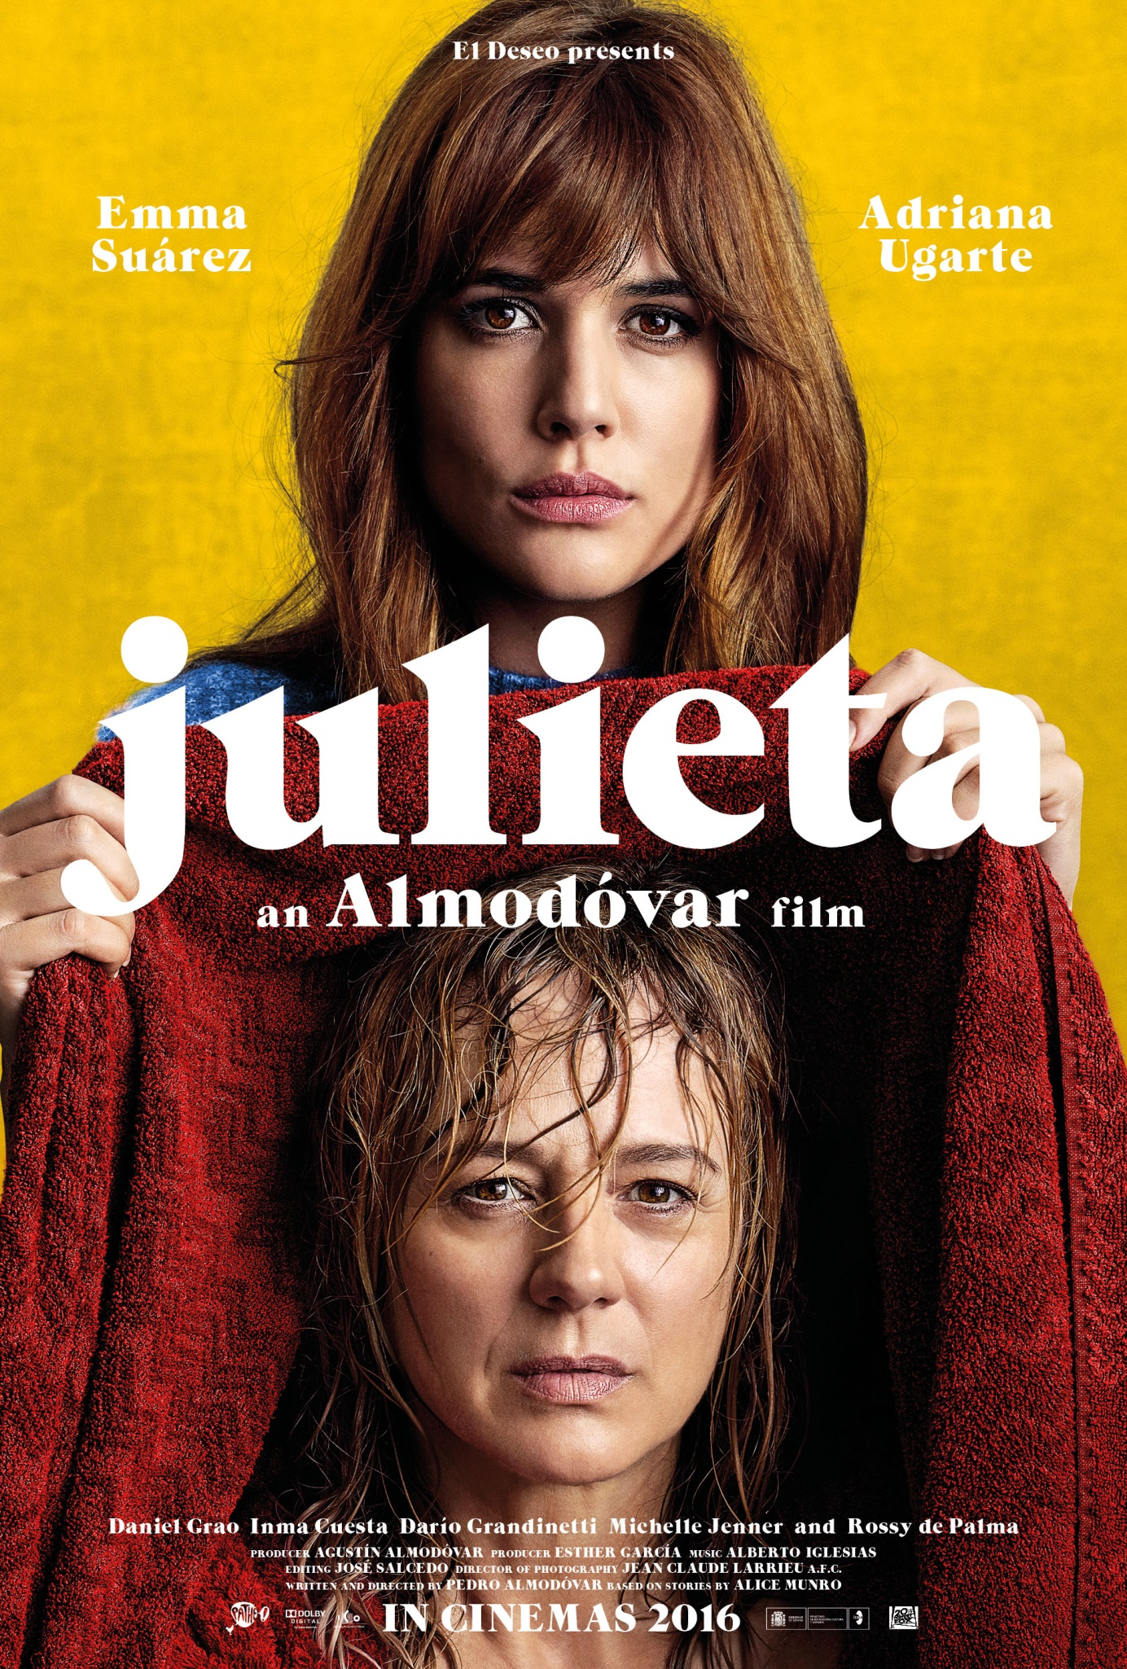

Julieta

Žanr: drama, obiteljski, romantični
Trajanje: 99 min.
Zemlja: Španjolska
Redatelj: Pedro Almodóvar
Uloge: Adriana Ugarte, Rossy de Palma, Michelle Jenner
Trailer filma: https://www.youtube.com/watch?v=yoi4dbpqZmg
Službena stranica filma: http://sonyclassics.com/julieta/

Najnoviji film genijalnog španjolskog oskarovca Pedra Almodovara, redatelja nezaboravnih klasika „Žene na rubu živčanog sloma“ i „Pričaj s njom“. Autor se u ovom „ženskom“ filmu vraća svojim korijenima, a to su opčinjenost iskonskim ženskim temama i njihovim neobičnim histerijama.

SINOPSIS

Julieta živi u Madridu s kćerkom Anitom. Obje tiho pate zbog gubitka Xoana, Anitinog oca i Julietinog supruga. Međutim, tuga ne zbližava ljude već ih razdvaja. Kad napuni 18 godina, Anita napušta majku, bez riječi objašnjenja. Julieta je pokušava pronaći na sve načine, ali sve što otkriva je da svoju kćerku uopće ne poznaje! To je dovodi do ruba ludila i živčanog sloma, ali i vraća u vrtloge vlastite prošlosti pune obiteljskih tajni, preljuba i tragedija.

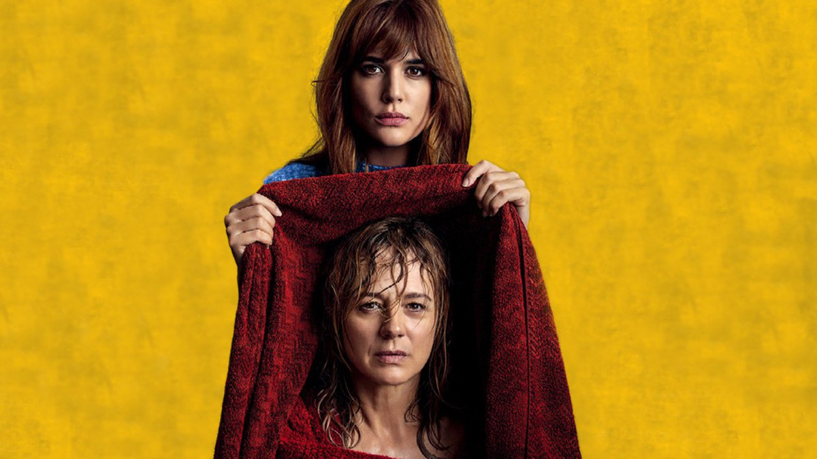

„ Ništa na svijetu ne stvara takvu ovisnost kao čokolada, porezi i seksi filmovi Pedra Almodóvara“

Joshua Rothkopf, Time out New York

O REDATELJU

Rođen 25. rujna 1949. godine u Calzada de Calatrava, španjolski redatelj Pedro Almodóvar postao je međunarodno priznat autor koji je režirao brojne filmove, a većina njih bila je kontroverznih tema. Nakon megahita „Žene na rubu živčanog sloma“, Almodóvar je osvojio Oscara za filmove „Sve o mojoj majci“ i „Pričaj s njom“. Njegovi noviji filmovi uključuju naslove kao što su „Volver“, „Slomljeni zagrljaji“ i „Putnici ljubavnici“. „Julieta“ je njegov 20. film u karijeri i ovogodišnji španjolski kandidat za zlatni kipić Filmske akademije.

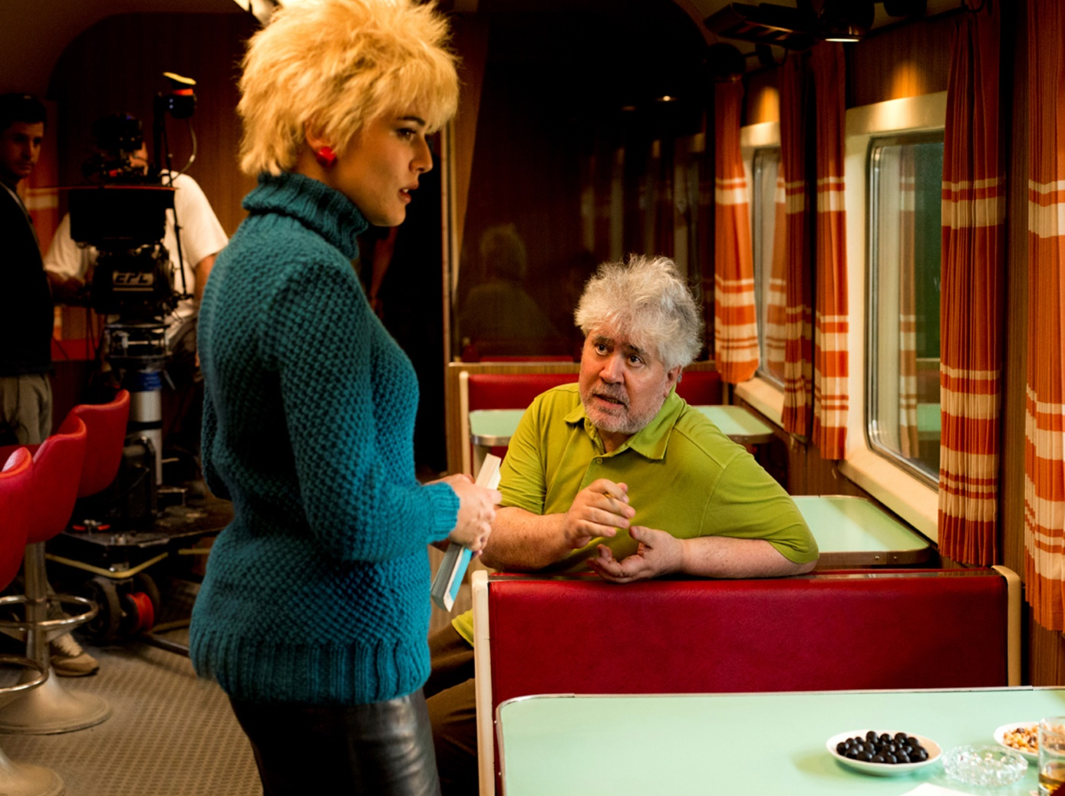

„Trijezna i veličanstvena studija o boli, krivnji i teretu koji život nosi!“
Dave Calhoun, Time Out, Top Critic
*************************

„Pedro Almodovar zavodi publiku od uvodnih sekvenci, u plodnoj i divnoj španjolskoj melodrami o ljubavi, gubitku i reinvenciji!“
Leigh Paatsch, Herald Sun, Australija
*********************

„Melodrama i meditacija, sjajne glavne glumice i redatelj koji režira lakoćom majstora!“
Paul Whitington, Irish Independent
**********************

„Proslava elegancije i dobrog života, kao i majčinske ljubavi i romantike...“
Screen Daily
*******************

„ Najbolji Almodóvarov scenarij u karijeri...“
Vicente Molina Fox, El Pais
***************************

„Pedrov najteži i najčišći film“
Luis Martinez, El Mundo
*****************************

ZANIMLJIVOSTI
- film je prvobitno trebao biti snimljen na engleskom jeziku s Meryl Streep u naslovnoj ulozi, no nakon što je udarena prva klapa filma u Kanadi, redatelj se predomislio i vratio svom materinjem jeziku i prepoznatljivom stilu
- nakon dugih sedam godina pauze, Almodóvar se vraća ženskom filmu i ženskim temama (prije toga „Slomljeni zagrljaji“)
- Julieta je nastala prema pričama iz zbirke Runaway proslavljene kanadske spisateljice Alice Munro

